- 選擇題(一題4分，共48分)
( ) | - 以下哪個眼睛的疾病是可以透過手術痊癒的？  (A)喪失眼球 (B)黃斑部病變 (C)白內障 (D)青光眼。
( ) | - 關於黃斑部的敘述，下列哪一項正確？  (A)黃斑部位於眼球的前半部 (B)黃斑部病變好發的年齡是嬰幼兒  (C)黃斑部病變沒辦法靠視力測試發現 (D)黃斑部病變會導致視野的中心有黑影。
( ) | - 以下哪個選項不是在製作「葉脈書籤」時會用到的工具？  (A)菜刀 (B)筷子 (C)小蘇打粉或洗衣粉 (D)舊牙刷。
( ) | - 請問要如何選擇適合製作葉脈書籤的葉子？  (A)又細又軟的葉子 (B)葉子越小片越好 (C)快爛掉的葉子 (D)葉脈清楚的葉子。
( ) | - 關於青光眼的症狀，下列哪一項錯誤？  (A)青光眼不會造成失明，就算不治療也沒關係 (B)青光眼是因為視神經受到損害  (C)青光眼會造成視野的周圍有被遮蓋的感覺 (D)青光眼是因為眼壓過高導致的。
( ) | - 下列何者不是在製作葉脈書籤時需要注意的事項？  (A)如果有使用化學藥物時，需要配戴手套  (B)製作過程不會用到熱水，所以不需要特別小心  (C)煮過的葉子會變得比較脆弱，刷葉肉的時候要用很輕的力道  (D)挑選葉子時，需要挑選葉片較厚、葉脈清楚的葉子，做出來的成品才會漂亮
( ) | - 白內障是指眼球裡的哪個構造產生混濁，導致視線模糊？  (A)水晶體 (B)瞳孔 (C)黃斑部 (D)視神經。
( ) | - 以下哪個選項比較不會影響眼睛得到疾病？  (A)抽菸 (B)直接看太陽、不做防曬 (C)時常看3C、沒有適當休息 (D)健康飲食、多運動。
( ) | 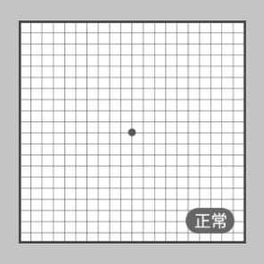  - 右圖是阿姆斯勒方格表，主要用來自我檢查是否有可能得到黃斑部病變，請問以下哪個人沒有黃斑部病變的症狀？  (A)阿吉：有些方格的線是波浪的形狀，並不是直線  (B)小玉：方格的線都是直線，每一格看起來都一樣大  (C)阿恩：右下角的線條好像是彎曲的，看起來還有一點模糊  (D)芝芝：中間有一部分是空白的，沒有看到格子或著線條。
( ) | - 以下哪個選項沒有在台灣十大死因之中？  (A)意外事故 (B)慢性肝炎 (C)瘧疾 (D)腦血管疾病。
( ) | - 十大死因中，有一種死因已經蟬聯36年的第一名，主要是因為這種疾病很難有痊癒的機會，也很有可能會有轉移的現象，請問這個死因是下列哪一種？  (A)高血壓 (B)癌症 (C)糖尿病 (D)心血管疾病
( ) | - 請問以下哪個選項不屬於慢性疾病的一種？  (A)肺炎 (B)高血壓 (C)糖尿病 (D)慢性肝炎
- 配對題(一格4分，共52分)
(甲)氧氣 (乙)二氧化碳 (丙)搜尋病菌並消滅
(丁)發號施令 (戊)向白血球求救 (己)止血、修復傷口

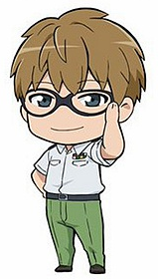
- 根據「工作細胞」裡面的角色及其工作，紅血球負責運送__________，白血球是負責__________，血小板的工作是__________，輔助性T細胞主要負責______________，控制其他的T細胞。
(A)水晶體 (B)視網膜 (C)黃斑部 (D)玻璃體 (E)瞳孔 (F)角膜
(H)健康眼睛 (I)青光眼 (J)白內障

- 請參考上面的選項及下面的圖，填上正確的構造名稱。
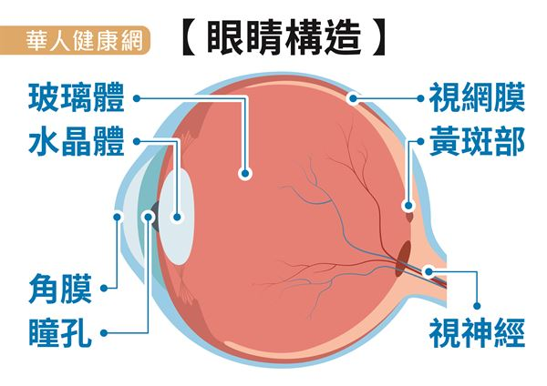

- 請參考上題的選項及下面的圖，將相對應的眼睛狀態填上去。
